畫面名稱 | 特約機構病床明細作業 | 畫面代號 | HMAI2501S01
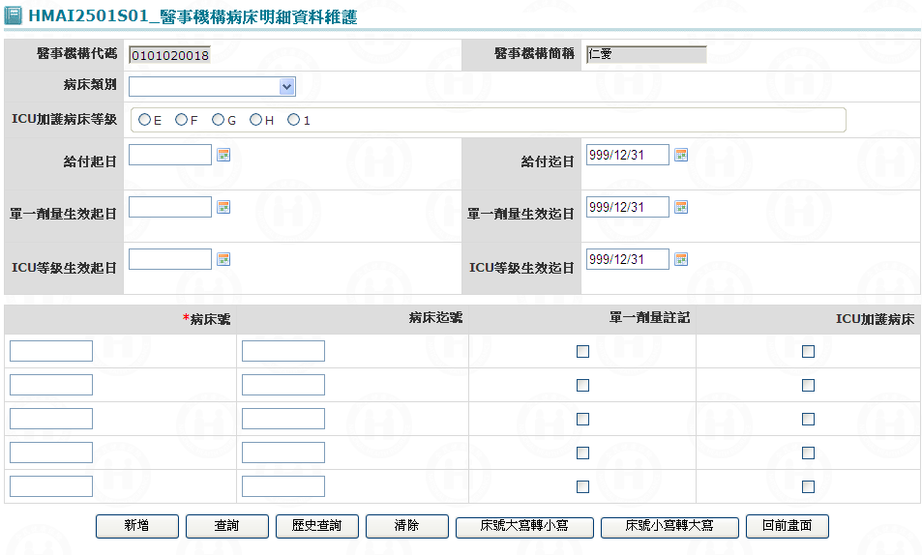

一、操作說明
進入本畫面時，產生空白多筆輸入畫面，當病床明細資料輸入完，按新增鍵，將再產生新的空白多筆輸入畫面；若須病床更正，請先按查詢鍵，進入查詢畫面﹝詳如該畫面說明﹞，將該病床查出再將所有相關資料帶出。
1. 病床新增：當資料輸入完畢後按新增鍵將資料寫入資料庫。
(1)當給付訖日之日期不是最大日，表示該病床給付至此日為止。
(2)當單一劑量生效訖日之日期不是最大日，表示該病床單一劑量生效至此日為止。
(3)當ICU等級生效訖日之日期不是最大日，表示該病床ICU等級生效至此日為止。
(4)病床號起迄：【需求單N097040236】 2008/8/18
◆病床號輸入時，開放允許輸入英文字母大小寫，但檢查時，英文字母大小寫視為相同，不可重號；另病床號之英文字大小寫，不可同時存在。
◆病床號起迄必須同長度，否則顯示『病床號資料長度不同』。
◆病床號起迄相對映之欄位，不可英數字混合使用，若為英文字，則英文字大小寫必須相同，否則顯示『病床號資料格式錯誤』。
◆病床號起迄相對映之欄位，若非最後一碼，則英文字必須相同，否則顯示『病床號資料格式錯誤』之英文字大小寫，不可同時存在。
◆迄號之英文字母大小寫需與起號相同。
◆若病床有連續號且有相同之單一劑量註記、ICU加護病床，則可輸入病床迄號。

2. 病床查詢與維護：按查詢鍵，進入查詢畫面﹝詳如該畫面說明﹞，將該病床查出再將所有相關資料帶出。
3. 病床歷史查詢與維護：按歷史查詢鍵，進入查詢畫面﹝詳如該畫面說明﹞，將該病床查出再將所有相關資料帶出。
4. 病床號大小寫轉換維護：當資料輸入完畢後按床號大寫轉小寫鍵，將輸入之床號由大寫轉成小寫並更新資料庫；若按床號小寫轉大寫鍵，將輸入之床號由小寫轉成大寫並更新資料庫。
5. 離開：按回前畫面鍵，結束本作業，回到「醫事機構病床資料維護」畫面。

二、補充說明
1. 本作業維護只會在分區﹝各分區只能做轄區內之特約醫事機構﹞。
2. 若病床有連續號且有相同之單一劑量註記、ICU加護病床，則可輸入病床迄號。
3. 病床歷史查詢與現況查詢，畫面相同，程式自動控制。
4. 同床號起訖日不同但期間重疊者，則無法輸入，並提示『同床號起訖日間重疊』。
5. 當病床別不同但床號相同時，若原同病床類別在有效期間內，則無法輸入，並提示『床號與哪一床別之床號重複且仍在有效期間內』；若原同病床類別已非有效期間內，則提示『床號與哪一床別之床號重複，請確認』，當按確認鍵後亦可輸入。
6. 【需求單N097020092】 2008/3/10若病床類別為113 ICU加護病床等級可選﹝E、F、G、H﹞；若病床類別為111、112、121、211、221ICU加護病床等級只能選擇[1]。

畫面名稱 | 特約醫事機構病床資料維護查詢畫面 | 畫面代號 | HMAI2501S02
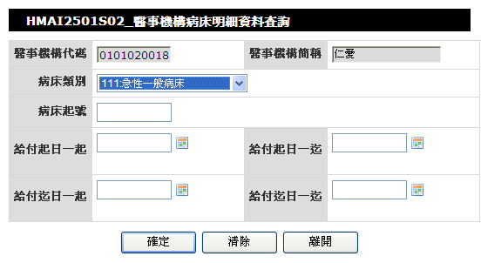

一、操作說明
由「醫事機構病床明細資料維護畫面」按查詢鍵進入本畫面。
1. 病床查詢：當需查詢之資料輸入完畢後按確定鍵，則將符合條件之相關資料查出，若查詢到資料則直接把資料帶至『醫事機構病床資料更新維護』(HMAI2503S01)畫面;當查不到資料則顯示〝無符合條件資料〞訊息。
* 可先按清除鍵把螢幕上之欄位清成空白。
2. 離開：按離開鍵結束本作業，並回到「醫事機構病床明細資料維護」畫面。

二、補充說明
1. 病床類別與病床起號：必須至少擇一輸入。

畫面名稱 | 醫事機構病床資料更新維護畫面 | 畫面代號 | HMAI2501S03
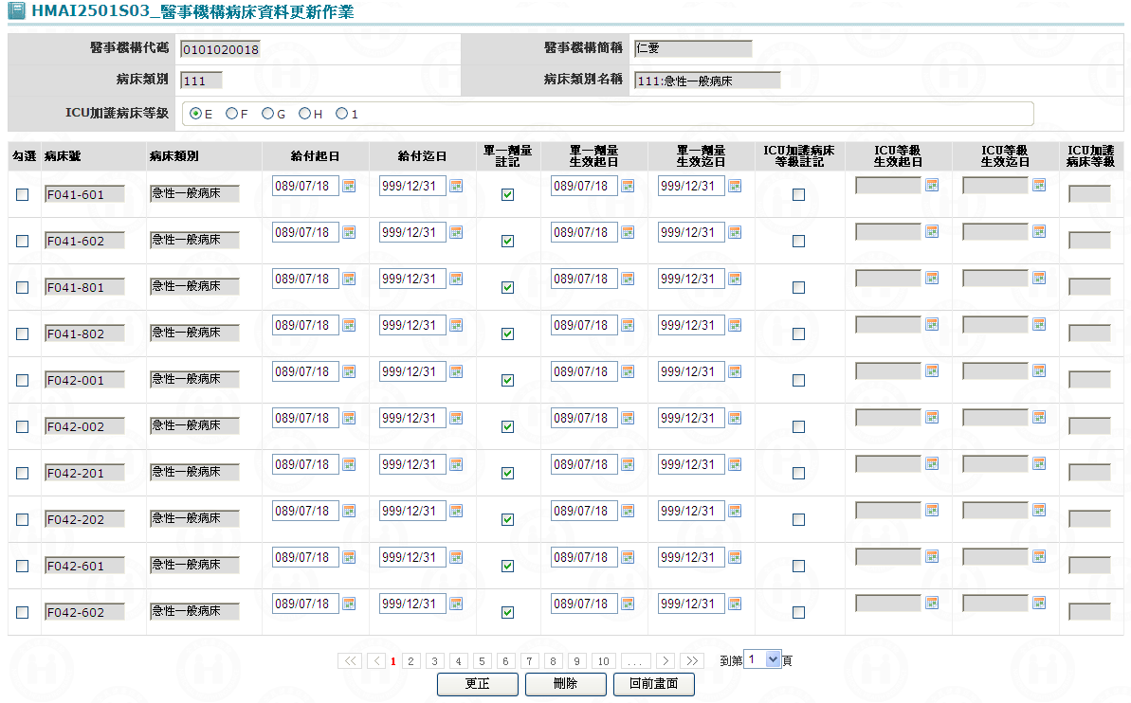

一、操作說明
由「醫事機構病床資料維護查詢畫面」輸入查詢條件並按確定鍵後，若查詢到多筆資料，則將所有病床帶到本畫面。
1. 病床號查詢：可按上一頁鍵或下一頁鍵來查詢所需要之病床號。
2. 病床號資料更新：將核取方塊所有打”V”之病床號資料更正後，按更正鍵將資料更正資料庫。
3. 病床號刪除：將核取方塊所有打”V”之病床號資料刪除，按刪除鍵將資料從資料庫刪除，刪除前需再次確認。
4. 離開：按回前畫面鍵結束本作業，回到「醫事機構病床明細資料維護」畫面。

二、補充說明
1. 本作業維護只會在分區操作﹝各分區只能做轄區內之特約醫事機構﹞。
2. 同床號起訖日不同但期間重疊者，則無法更正，並提示『同床號起訖日間重疊』。
3. 給付與生效訖日：
(1)當給付訖日之日期不是最大日，表示該病床給付至此日為止。
(2)當單一劑量生效訖日之日期不是最大日，表示該病床單一劑量生效至此日為止。
(3)當ICU等級生效訖日之日期不是最大日，表示該病床ICU等級生效至此日為止。
4. ICU加護病床等級：若等級註記打'V'表示該病床號有 ICU，可以更正等級﹝E、F、G、H﹞。
【需求單N097020092】 2008/3/10
(1)增加病床類別111、112、121、211、221可勾選ICU加護病床。
(2) 若病床類別為113 ICU加護病床等級可選﹝E、F、G、H﹞；若病床類別為111、112、121、211、221ICU加護病床等級只能選擇[1]。

